Wydawnictwo Dwie Siostry – zapowiedź wydawnicza
Premiera: 7 czerwca 2023

„Pozdrowienia z Wodorostowego Lasu”
tekst: Megumi Iwasa
ilustracje: Jörg Mühle
tłumaczenie: Anna Zalewska
seria: „Z Pozdrowieniami”
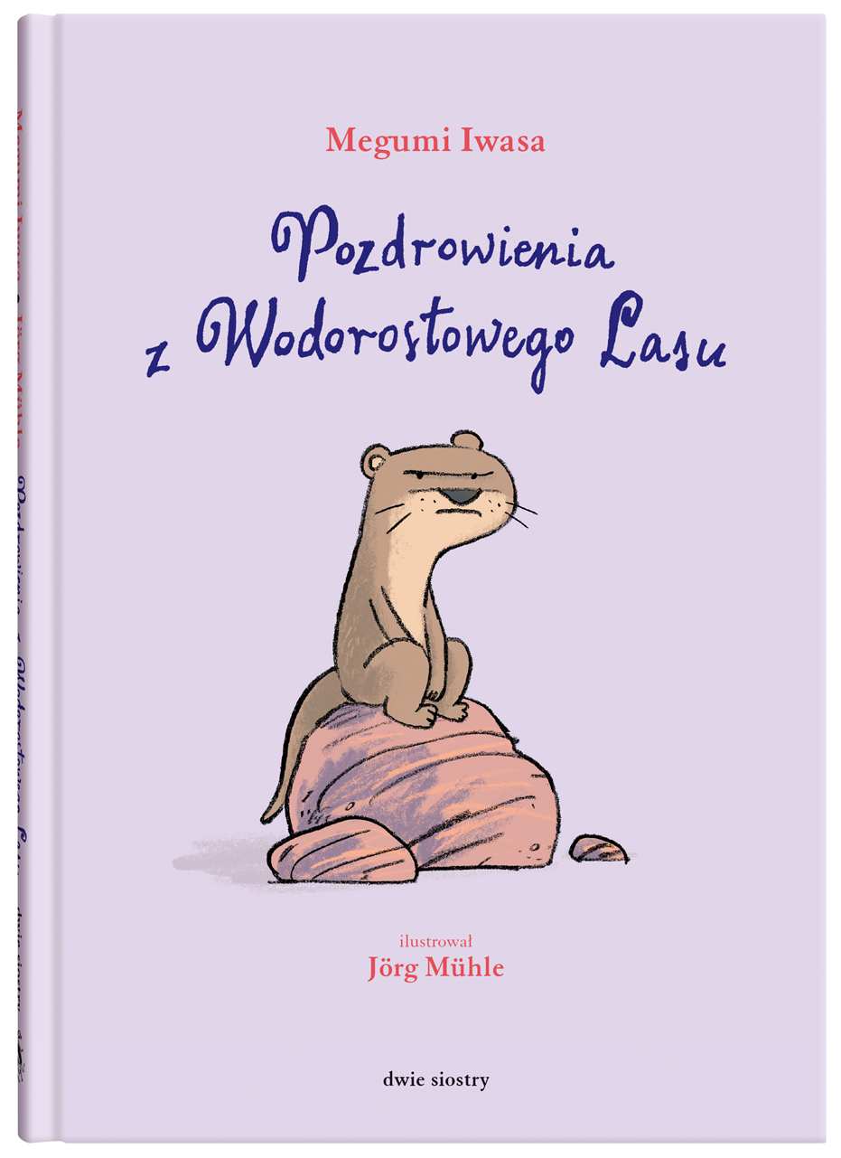
Przedział wiekowy: 5+
ISBN: 978-83-8150-424-9
Format: 14,7 × 21,0 cm
Oprawa: twarda
Objętość: 104 str.
Termin wydania: 7 czerwca 2023
Cena: 39,90 zł (w tym 5% VAT)

Co się zdarzyło w Gospodzie pod Wodorostem? Trzymająca w napięciu minipowieść o tym, co może przynieść wyprawa w nieznane, i o figlach, które płata nam wyobraźnia. Czwarta część cyklu o przygodach przyjaciół z Morza Wielorybiego.

Do Wodorostowego Lasu przybywa żółw morski Żółwisław. Jest niezwykle uprzejmy i szybko zjednuje sobie mieszkańców Morza Wielorybiego. No, przynajmniej niektórych… Bo czy to nie jest podejrzane, że znika na całe dnie, nie rozstaje się z tajemniczą niebieską torbą i ciągle coś zapisuje? A podobno w okolicy grasuje nieuchwytny przestępca, dżentelmen włamywacz Zwodzisław… Przypadek? Sprawdźmy!

„Pozdrowienia z Wodorostowego Lasu” są propozycją w sam raz dla początkujących czytelników. To kolejna część serii zapoczątkowanej przez książkę „Z pozdrowieniami, Żyrafa”, która stała się międzynarodowym bestsellerem, w Japonii jest lekturą szkolną, a w Niemczech została nagrodzona prestiżową Deutscher Jugendliteraturpreis.

Polecamy także pozostałe tomy: „Z pozdrowieniami, Żyrafa”, „Pozdrowienia z Wielorybiego Przylądka” oraz „Pozdrowienia z Uchatkowej Wyspy”.

Megumi Iwasa (ur. 1958) – japońska autorka książek dla dzieci, znana z bestsellerowych opowieści o korespondencyjnej przyjaźni zwierząt z odległych zakątków świata. Studiowała projektowanie graficzne, a potem pracowała na uczelni artystycznej w Tokio. Tam też mieszka.

Jörg Mühle (ur. 1973) – niemiecki ilustrator i autor książek obrazkowych dla dzieci. Międzynarodową popularność przyniosła mu przetłumaczona na wiele języków seria książeczek o króliczku. Serca czytelników zdobyły również jego dowcipne ilustracje do powieści Ulricha Huba – „Ostatniej owcy”, „O ósmej na arce” i „Kulawej kaczki, ślepej kury”.

Anna Zalewska (ur. 1970) – japonistka, tłumaczka, wykładowczyni akademicka. Ukończyła japonistykę na Uniwersytecie Warszawskim i studia na Uniwersytecie w Kioto. Tłumaczy literaturę japońską dawną i nową, pisze o japońskiej herbacie, kaligrafii, poezji tanka i o kotach.

